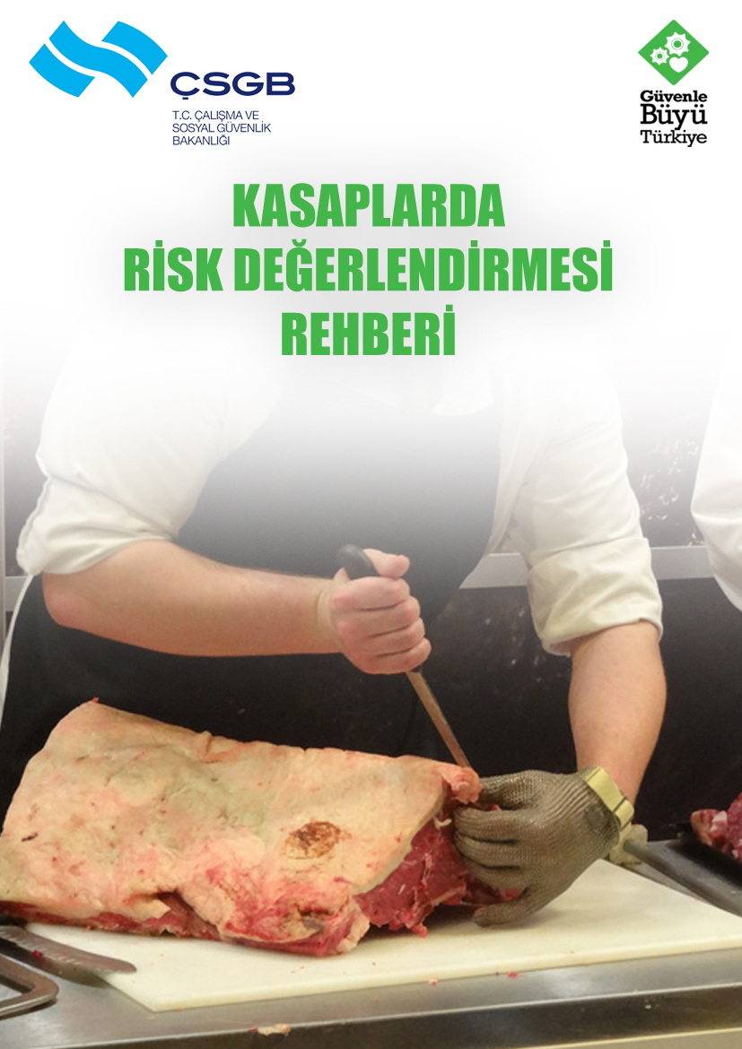

AMAÇ
- Bu kontrol listesi, 20/6/2012 tarihli ve 6331 sayılı İş Sağlığı ve Güvenliği Kanunu ile 29/12/2012 tarihli ve 28512 sayılı Resmi Gazete`de yayımlanarak yürürlüğe giren İş Sağlığı ve Güvenliği Risk Değerlendirmesi Yönetmeliği uyarınca kasaplarda risk değerlendirmesinin gerçekleştirilmesi sürecinde yol göstermek amacıyla hazırlanmıştır.
- Kontrol listesi doğru bir şekilde uygulanıp, uygun olmadığını değerlendirdiğiniz konularda gerekli önlemler alındığı takdirde işyerleriniz, sadece çalışanlar için değil müşteriler için de sağlıklı ve güvenli alanlara dönüşecektir.

YÜKÜMLÜLÜK
- Kasaplar için bu kontrol listesinin doldurularak işyerinde bulundurulması, belirli aralıklarla güncellenmesi ve bu değerlendirme sonucunda alınması öngörülen tedbirlerin yerine getirilmesi gerekmektedir.
- Risk değerlendirmesi; kasaplarda var olan ya da dışarıdan gelebilecek tehlikelerin belirlenmesi, bu tehlikelerin riske dönüşmesine yol açan faktörlerin ortadan kaldırılması için yapılması gerekli çalışmaları kapsar.
- Risk değerlendirmesi çalışmalarının bir ekip tarafından yürütülmesi gerekmektedir. İhtiyaç duyulduğunda bu ekibe destek olmak üzere dışarıdaki kişi ve kuruluşlardan da hizmet alınabilir.
- 26/12/2012 tarihli ve 28509 sayılı Resmi Gazete’de yayımlanarak yürürlüğe giren İş Sağlığı ve Güvenliğine İlişkin İşyeri Tehlike Sınıfları Tebliğine göre, “Tehlikeli” sınıfta yer alan kasapların; iş güvenliği uzmanı ve işyeri hekimi görevlendirmesi veya ortak sağlık ve güvenlik birimlerinden bu hizmeti temin etmesi yükümlülüğü 2013 yılı Temmuz ayında yürürlüğe girecektir. Bu tarihe kadar risk değerlendirmesini gerçekleştirecek ekipte iş güvenliği uzmanı ve işyeri hekiminin bulunması zorunlu olmayıp işveren(ler) ve çalışan(lar) birlikte risk değerlendirmesini gerçekleştirebileceklerdir.
- Yapılmış olan risk değerlendirmesi; tehlikeli sınıfta yer alan kasaplar için en geç dört yılda bir yenilenir. İşyerinde herhangi bir değişiklik olması (örneğin yapıya ek bölümlerin eklenmesi vb.) durumunda ise bu sürelere bakılmaksızın yenilenmesi gerekmektedir.

İZLENECEK YOL
- Bu kontrol listesi, risk değerlendirmesi çalışmalarınıza yön vermek üzere hazırlanmış olup ihtiyaca göre detaylandırılabilir. İşyerinizi ilgilendirmeyen kısımları, kontrol listesinden çıkarabilir veya farklı tehlike kaynakları olması halinde ise ilaveler yapabilirsiniz.
- Kontrol listesinde, kasaplarda iş sağlığı ve güvenliği açısından olması/yapılması gerekenler konu başlığı ile birlikte cümleler halinde verilmiştir. Cümledeki ifade; işyerinizde gözlemlediğiniz duruma uyuyorsa “evet”, uymuyorsa “hayır” kutucuğunu işaretleyiniz. “Hayır” kutucuğunu işaretleyerek doğru olmadığını düşündüğünüz her bir durum için alınması gereken önlemleri ilgili satırdaki karşılığına yazınız. Alınması gereken önlem ile ilgili sorumlu kişiler ve tamamlanacağı tarihi belirttikten sonra risk değerlendirmesini gerçekleştiren ekipteki kişilere dokümanın her bir sayfasını paraflatıp son sayfasının ilgili kısımlarını imzalatınız.
- Alınması gereken önlemlere karar verirken; riskin tamamen bertaraf edilmesi, bu mümkün değil ise riskin kabul edilebilir seviyeye indirilmesi için tehlike veya tehlike kaynaklarının ortadan kaldırılması, tehlikelinin, tehlikeli olmayanla veya daha az tehlikeli olanla değiştirilmesi ve riskler ile kaynağında mücadele edilmesi gerekmektedir.
- Çalışanlar, temsilcileri ve başka işyerlerinden çalışmak üzere gelen çalışanlar ve bunların işverenlerini; kasaplarda karşılaşılabilecek sağlık ve güvenlik riskleri ve alınan tedbirler hakkında bilgilendiriniz.
- Önlemler uygulanırken toplu korunma önlemlerine, kişisel korunma önlemlerine göre öncelik verilmeli ve uygulanacak önlemlerin yeni risklere neden olmaması sağlanmalıdır.
KONTROL LİSTESİNDE YER ALAN YANGIN GİBİ KONU BAŞLIKLARI İÇİN İLGİLİ MEVZUATIN GEREKLERİNİN YERİNE GETİRİLMESİ ÇALIŞMALARINIZA ÖNEMLİ KATKI SAĞLAYACAKTIR.

ÖNEMLİ HATIRLATMALAR
- Bu kontrol listesi doldurulduktan sonra HERHANGİ BİR KURUMA BİLDİRİM YAPILMAYACAKTIR. İşveren tarafından, denetimlerde gösterilmek üzere İŞYERİNDE SAKLANACAKTIR.
- Kasap, bir market içerisinde (et reyonu şeklinde) faaliyet göstermekte ise; market için yapılan risk değerlendirmesi çalışmasında kasap/et reyonu da dikkate alınır.
- Uygun olmadığını düşündüğünüz durumlar için belirlediğiniz her bir alınması gereken önlemin takibi yapılmalı ve sorumlu kişilerce, öngörülen tarihe kadar gerçekleştirildiğinden emin olunmalıdır.

KASAP  Unvanı:  Adresi: |  | DEĞERLENDİRMENİN YAPILDIĞI TARİH
 |  | GEÇERLİLİK TARİHİ

Konu Başlığı | Kontrol Listesi | Evet | Hayır | Alınması Gereken Önlem  (açıklamalar örnek olarak verilmiştir) | Sorumlu Kişi | Tamamlanacağı Tarih
GENEL | Zemin kayma veya düşmeyi önleyecek şekilde uygun malzeme ile kaplanmıştır ve iç zeminler düzenli olarak kontrol edilmektedir. |  |  | Zeminde kaymaz kolay silinebilir kaplamalar sağlanmıştır.
 | Zeminde çökme, erime vb. deformasyonlar bulunmamaktadır. |  |  | Eskime veya hasarlanma halinde onarım yapılmaktadır.
 | Temizlikten sorumlu kişi/kişiler belirlenmiştir.
 | Çalışanlar temizlik malzemelerini nasıl kullanacakları konusunda bilgilendirilmiştir. |  |  | Temizlik malzemelerinin tahriş edici kimyasallar içerebilecekleri dikkate alınarak gerekli kişsel koruyucu donanım kullanmaktadırlar.
 | Temizlik yapılan alanda kaymayı önlemek için gerekli tedbirler alınmaktadır. |  |  | Çalışma yapılan alanlarda, uyarı levhaları vb. konulmaktadır.
 | Tüm alanlar düzenli olarak havalandırılmaktadır. |  |  | Doğal ve suni havalandırma sağlanmaktadır.
 | İklimlendirme cihazlarının kontrolleri düzenli aralıklarla yaptırılmaktadır. |  |  | İklimlendirme cihazlarının filtreleri düzenli olarak değiştirilmektedir.
 | Kasap dükkanı içerisindeki sıcaklık, nem ve koku, rahatsızlık vermeyecek düzeyde tutulmaktadır.
 | Tüm alanlarda yeterli aydınlatma sağlanmış ve aydınlatmalar çalışır halde bulunmaktadır. |  |  | Arızalı lambalar değiştirilmekte, diğer sorunlar için elektrikçi çağırılmaktadır.
 | İlgili kişilere uygun iş kıyafeti ve kişisel koruyucu donanım temin edilmekte ve kullanılması sağlanmaktadır.
 | Çalışanlar, soğuk hava deposunda buzlanmaya dikkat etmeleri ve buzlanma görüldüğünde giderilmesi konusunda bilgilendirilmiştir.
 | Bütün bölümlerdeki yerler, günde bir kaç defa temizlenmektedir.
 | Kasap dükkanı içerisindeki çalışma alanlarında sigara içilmesi yasaklanmış ve çalışanlar bu konuda bilgilendirilmiştir.
TERTİP - DÜZEN | Çalışanlar, işlerini bitirdikten sonra bütün malzemeleri yerlerine yerleştirmektedir. |  |  | Kullanılan ve yaralanmaya neden olabilecek kesici aletler kullanım sonrasında yerlerine kaldırılmaktadır.
 | İşyerinde kullanılan kablolu aletler takılma veya düşmeyi önleyecek şekilde kullanılmaktadır. |  |  | Kablolu aletler kullanılırken en yakın prize takılmakta ve uzatma kabloları çalışanların takılıp düşmeyeceği şekilde sabitlenmektedir.
 | Çalışma ortamı, çalışanların faaliyetlerini kısıtlamayacak şekilde tasarlanmış ve uygulanmıştır. |  |  | Dükkan içerisindeki alanların iç düzenlemesi yapılmış, tüm eşya veya malzemelerin kolay ulaşılabilir olması sağlanmıştır.
 | Bütün makinaların etrafında çalışma için yeterli alan vardır.
ELEKTRİK | Kaçak akım rölesi ana elektrik hattına bağlanmıştır.
 | Tüm sigortaların korunaklı yerlerde olması sağlanmıştır.
 | Sabit kurulumlar ve tesisatın, düzenli şekilde yetkili kişiler tarafından bakımı yapılmaktadır.
 | Açıkta kablo bulunmamakta, prizlerin sağlamlığı düzenli olarak kontrol edilmektedir. |  |  | Özelliğini kaybetmiş kablolar derhal yenileri ile değiştirilmektedir.
 | Elektrikli ekipmanlar düzenli olarak kontrol edilmekte, bozuk veya arızalı ekipmanların kullanımı engellenmektedir.
 | Elektrik/sigorta kutuları kilitlenmiş, yetkisiz kişilerin erişimleri önlenmiştir.
MAKİNALAR (Kesiciler, doğrayıcılar, kıyma makinaları, şerit testereler) | Kesici veya delici nitelikteki alet veya ekipmanlar açıkta bulundurulmamakta, koruyucu içerisinde muhafaza edilmektedir.
 | Bütün makinalarda uyarı işaretleri bulunmaktadır.
 | Kesici veya delici alet veya ekipmanlar uygun aralıklarla, kullanım öncesi ve sonrasında kontrol edilmektedir. |  |  | Paslanmış veya kesici yüzeyleri zarar görmüş alet/ekipmanlar yenileri ile değiştirilmektedir.
 | Bu tür alet veya ekipmanlar kullanıldıktan sonra yerlerine kaldırılmakta ve yetkisiz kişilerin kullanımı engellenmektedir.
 | Bu tür alet veya ekipmanlar tasarım amaçlarına uygun yönde kullanılmaktadır.
 | Çalışanların kesici ve/veya delici nitelikteki alet ve ekipmanlardan zarar görmemeleri için uygun nitelikte eldiven ve önlükler temin edilmektedir. |  |  | Çalışanlar çelik zırhlı eldiven ve önlük kullanmaktadırlar.
 | İçerisinde dönen aksamları bulunan elektrikli aletler ile yapılan çalışmalar sırasında gerekli önlemler alınmaktadır. |  |  | Kıyma makinasında bulunması gereken koruyucu aparat takılıdır.
HİJYEN | Çöpler sızdırmayacak şekilde sağlam torbalara toplanmakta ve ağızları bağlı olarak bulundurulmaktadır.
 | Atıklar düzenli olarak ve uygun şekilde toplanmaktadır.
 | Çöp kutuları, her boşaltmadan sonra dezenfekte edilmektedir.
 | Et artıkları ve kanın yere dökülmesi engellenmektedir.
 | Düzenli olarak haşere kontrolü yapılmaktadır.
 | Sterilizasyon amaçlı kullanılan araç ve malzemelerin kullanım talimatları hazırlanmıştır.
 | Çalışma esnasında kullanılan aletler, kullanım sonunda uygun şekilde temizlenmektedir.
 | Tüm alet ve gereçlerin kullanımında gerekli hijyen şartları sağlanmaktadır.
ACİL DURUMLAR | Acil durumlar ile ilgili iletişime geçilecek telefon numaraları (yangın, ambulans, polis vb.) görünür yerlere asılmıştır.
 | Yeterli sayıda yangın söndürücü mevcuttur ve son kullanma tarihleri ve basınçları kontrol edilmektedir. |  |  | Yangın söndürme tüplerine ulaşmayı engelleyen faktörler ortadan kaldırılmakta ve rutin olarak kontrol edilmektedir.
 | İçerisinde yeterli malzeme bulunan ilkyardım dolabı bulunmaktadır.
 | Kapı ve kaçış yollarını gösteren acil durum levhaları uygun yerlere yerleştirilmiştir.
ELLE TAŞIMA | Elle taşınamayacak kadar ağır yüklerin çalışanlarca kaldırılması engellenmektedir. |  |  | Elle kaldırılarak taşınamayacak yükler, iterek/çekerek taşınmaktadır.
 | Yüklerin elle taşınmasından doğabilecek kas iskelet sistemi rahatsızlıkları ile yükleri doğru ve güvenli kaldırma konusunda çalışanlar bilgilendirilmiştir. |  |  | Elle taşınabilecek yükler yerden kaldırılırken, çalışan bir ayağı diğerinden daha önde olacak şekilde çömelmektedir.
 | Sırt ve bel incinmesi riski oluşturabilecek yüklerin itilmesini ya da çekilmesini sağlayacak uygun taşıma araçları sağlanmaktadır. |  |  | Taşıma işleri için el arabaları bulunmaktadır.
ERGONOMİ VE MONOTON ÇALIŞMA | Çalışanların uzun süre aynı pozisyonda veya fiziksel anlamda zorlayıcı çalışmaları (ağır yük kaldırma dahil) engellenmektedir. |  |  | Çalışma sırasında uygun aralıklar ile ara verilmekte ve basit egzersizler yapılmaktadır.
 | Çalışanlar uygun ve kaymaz ayakkabılar giyinmektedir.
 | Fazlaca yukarıya uzanmayı veya aşağıya eğilmeyi gerektiren işlerde çalışanların uzun süre hareketsiz aynı pozisyonda kalması engellenmektedir. |  |  | Çalışanlar sırt ağrısı, boyun ya da omuz incinmesi ve ayak ya da bacaklarda ağrı gibi kas ve iskelet sistemi hastalıklarına karşı bilgilendirilmiştir.
 | Çalışma sırasındaki duruş pozisyonları ve çalışma şekilleri ile ilgili ergonomi prensipleri dikkate alınmaktadır. |  |  | Çalışma tezgahının yüksekliği, genişliği çalışanın rahat etmesini sağlayacak şekildedir.
KAZALAR VE HASTALIKLAR | Çalışanların işe giriş sağlık raporları ve periyodik kontrolleri yaptırılmaktadır.
 | İş kazaları ve meslek hastalıkları vakaları Sosyal Güvenlik Kurumuna rapor edilmektedir. |  |  | www.sgk.gov.tr adresinden iş kazası ve meslek hastalıkları bildirim formu ile elektronik olarak yapılmaktadır.
 | Çalışanların karşı karşıya kaldıkları önceden olmuş kazalar veya işe bağlı hastalıklar incelenerek yeniden meydana gelmeleri önlenmektedir.
EĞİTİM VE BİLGİLENDİRME | Çalışanlara (çıraklar ve genç çalışanlar da dahil olmak üzere) genel iş sağlığı ve güvenliği eğitimi verilmiştir. |  |  | Çalışanlara İşe başlamadan önce ve ihtiyaç halinde yenileme eğitimi veya ilave eğitim verilmektedir.
 | Çalışanlar, yaptıkları iş konusunda eğitilmiş ve yönlendirilmiştir.
 | Çalışanlar kullanılan araç ve gereçlerin güvenli kullanımı ve bakımı konusunda eğitilmiştir.
 | Çalışanlar, özellikle kas iskelet sistemi hastalıklarından korunma konusunda bilgilendirilmiştir.
 | Çalışanlar kesilmelerden, delinmelerden dolayı oluşan yaralara hangi durumda ve kim tarafından müdahale edileceği konusunda bilgilendirilmiştir.
 | Çıraklar makinaların nasıl kullanılacağı ve temizleneceği konusunda bilgilendirilmektedir.
 | Eğitim ve bilgilendirme ile ilgili belgeler kayıt altına alınmakta ve kayıtlar uygun şekilde muhafaza edilmektedir.

İŞVEREN/VEKİLİ  Adı:  Soyadı:  İmza: |  | İŞ GÜVENLİĞİ UZMANI (varsa)  Adı:  Soyadı:  Belge bilgileri:  İmza: |  | İŞYERİ HEKİMİ (varsa)  Adı:  Soyadı:  Belge bilgileri:  İmza: |  | DESTEK ELEMANI (varsa)  Adı:  Soyadı:  Görevi:  İmza:
ÇALIŞANLAR VE TEMSİLCİLERİ (Ad, Soyad, Görev, İmza)

